
Министерство образования и молодежной политики Свердловской области
ГАПОУ СО «Екатеринбургский колледж транспортного строительства»

Отчёт по программе «Практическая работа 7.1»

Выполнил: Кайгородов Максим
Группа: ПР-21
Преподаватель: Мирошниченко Г.В
2026

Задание: 9
Даны три действительных числа. Выбрать из них те, которые принадлежат интервалу (1, 3).
Входные и выходные данные
a – первое число double
b – второе число double
c – третье число double

Блок-схема
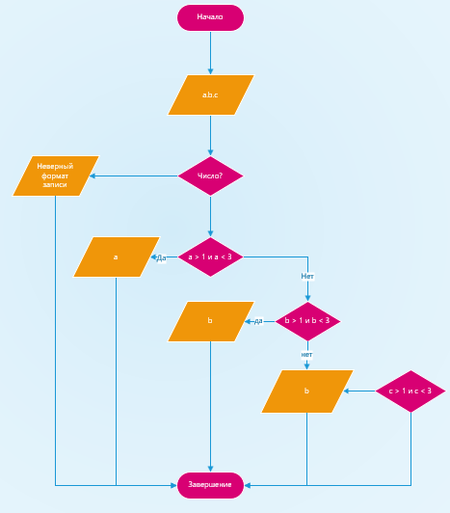

Листинг программы (если есть)
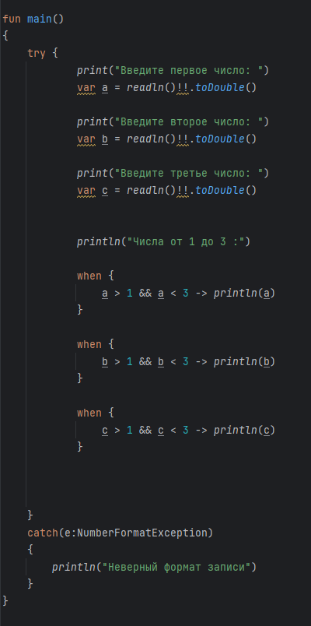
Тестовые ситуации
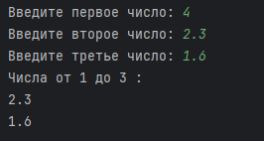

Задание: 19
Заданы числа а, b, с. Напечатать эти числа в порядке убывания их абсолютных величин.
Входные и выходные данные
a – первое число double
b – второе число double
c – третье число double
Блок-схема
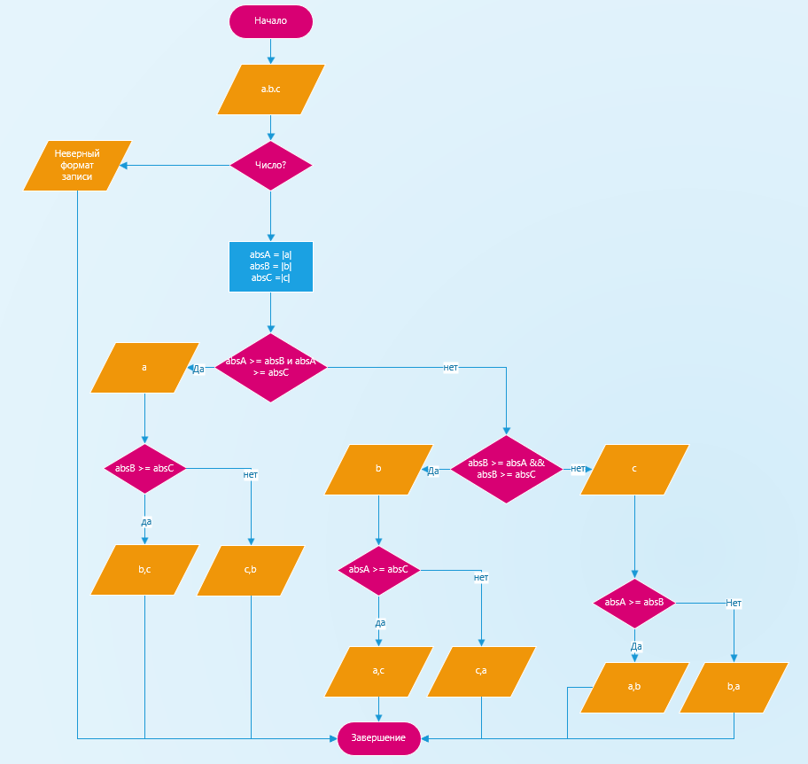

Листинг программы (если есть)
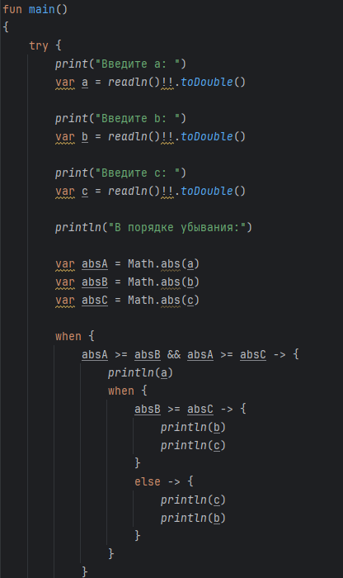
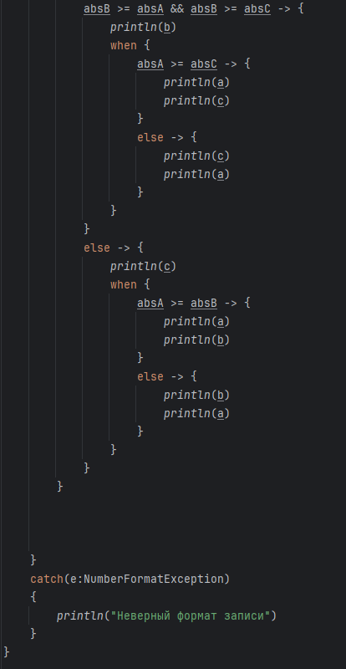

Тестовые ситуации
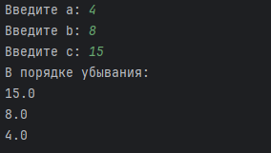

Задание: 29
Определить, является ли заданный год N високосным. Год високосный, если N не кратно 100 и число, изображаемое его двумя последними цифрами, кратно четырем. Если N кратно 100, то год високосный лишь при N, кратном 400.
Входные и выходные данные
N – год int

Блок-схема

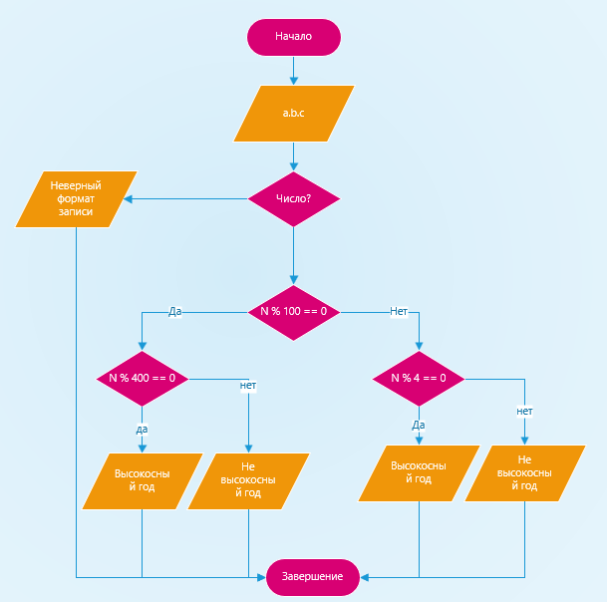
Листинг программы (если есть)
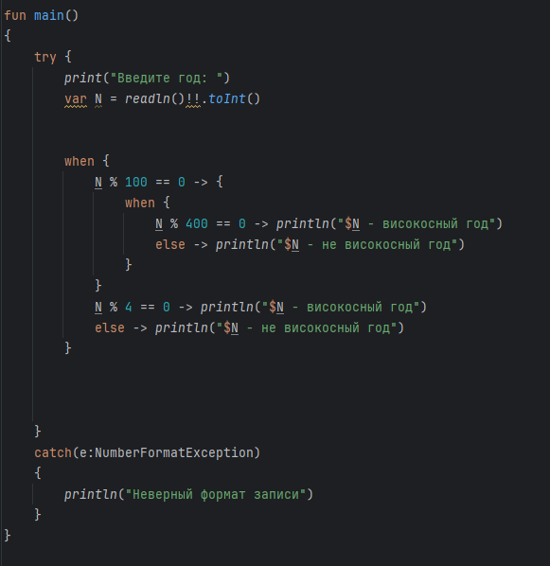
Тестовые ситуации


Задание: 39
Заданы числа k, b, с, d, e. Определить количество и координаты точек пересечения прямой у = kx + b и параболы y = сх2 + dx + е и расстояние от каждой точки до начала координат.
Входные и выходные данные
k – первое число double
b – второе число double
c – третье число double
d – четвертое число double
e – пятое число double
Блок-схема

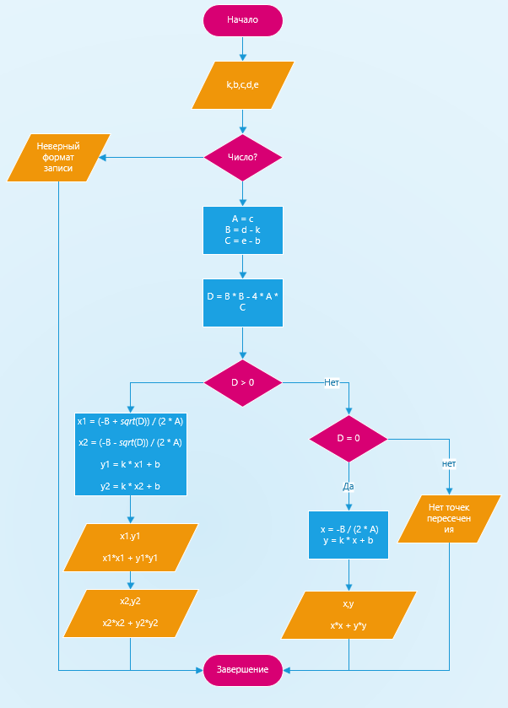
Листинг программы (если есть)
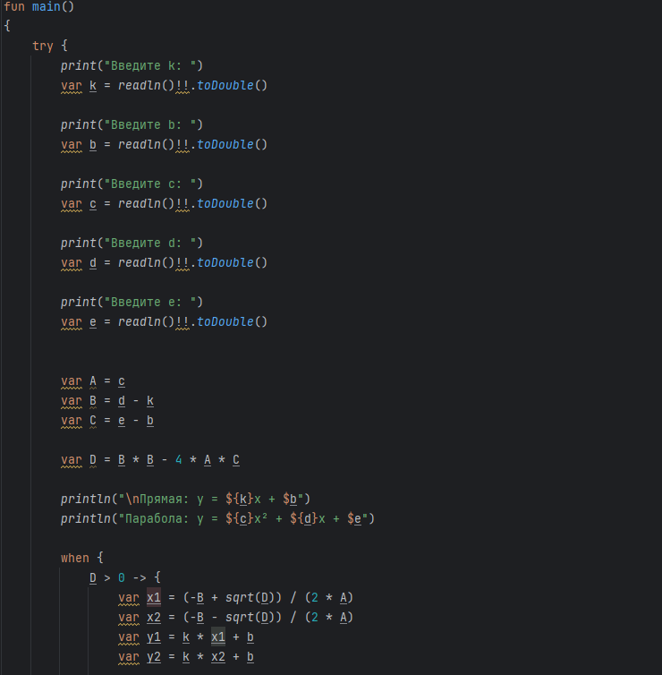
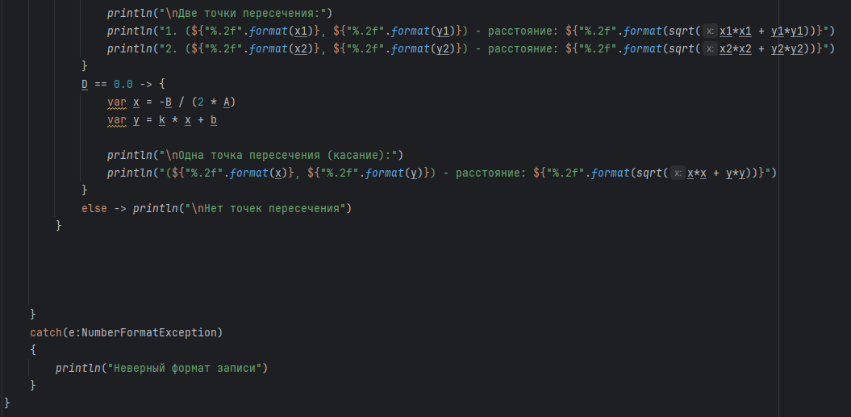
Тестовые ситуации
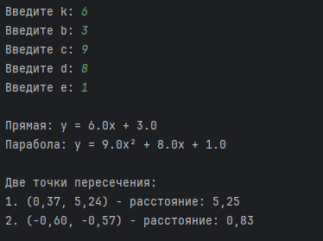

Задание: 18
Заданы размеры А, В прямоугольного отверстия и размеры х, у, z кирпича. Определить, проходит ли кирпич через отверстие.
Входные и выходные данные
A – высота отверстия double
B – ширина отверстия double
x – ширина кирпича double
y – высота кирпича double
z – длина кирпича double
Блок-схема
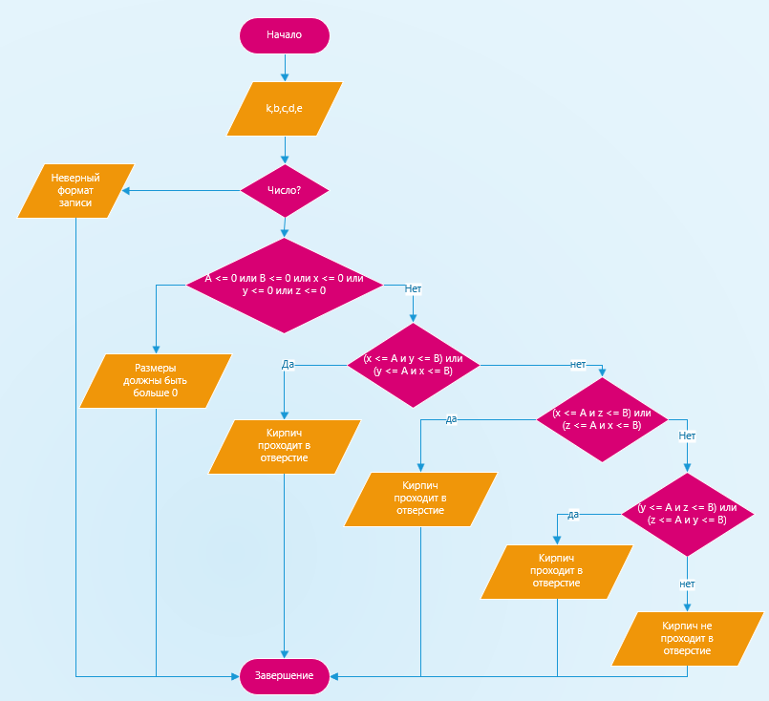

Листинг программы (если есть)
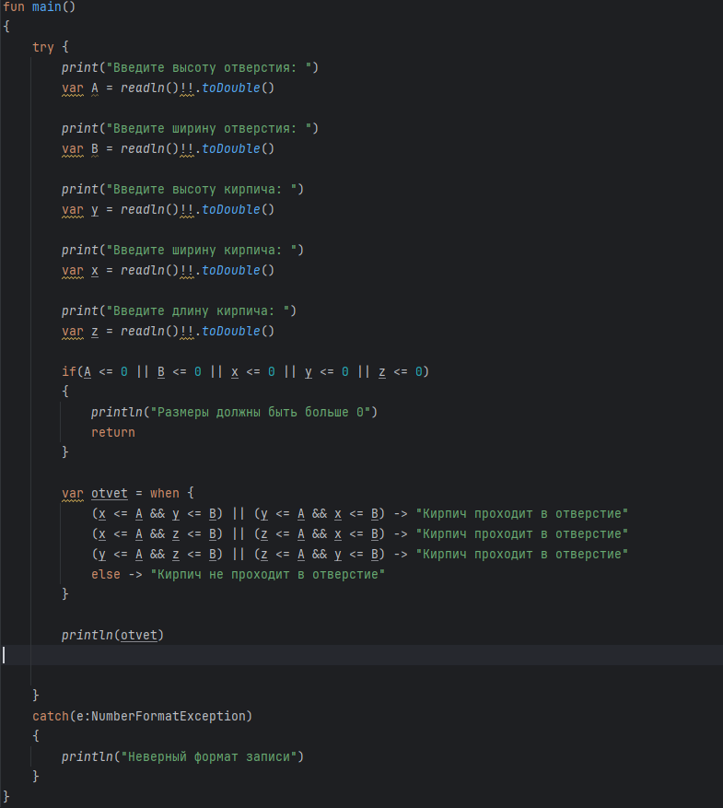
Тестовые ситуации
